

Francesco A. Costabile, Concettina Gaccetta

Moto Armonico:
un esempio di interdisciplinarità tra
Fisica, Matematica e Informatica

A.A. 2002/03

.

Pubblicazione

N. 6

Esemplare fuori commercio per la distribuzione agli effetti di legge

Finito di stampare nel mese di Febbraio 2003

Riassunto
Scopo di questo lavoro è la presentazione di una impostazione didattica nuova del moto armonico. Infatti si vuole aiutare lo studente ad apprendere ed interiorizzare metodi e concetti fisici e matematici sfruttando le potenzialità del computer. A tal fine si utilizza il linguaggio di programmazione MatCos, modulo 1.7, caratterizzato dalla facile sintassi e da alcune istruzioni finalizzate ai concetti matematici.

Il lavoro è organizzato come segue: nel paragrafo uno si ricordano le linee generali di una impostazione classica del moto armonico; nel paragrafo due si propone la nuova impostazione corredata da molti programmi nel linguaggio MatCos [1] e si propongono “attività di lavoro”; si introducono le figure di Lissajous e si evidenziano le simmetrie di alcune di esse; si accenna al Pendolo doppio di Righi per la dimostrazione della composizione di due moti armonici ortogonali; inoltre, attraverso il moto armonico si giunge alla riscoperta delle equazioni parametriche di curve piane, alcune di esse note; nel paragrafo tre, infine, si enunciano i risultati a cui è possibile pervenire .

Impostazione classica
Nell’insegnamento tradizionale l’argomento viene esposto iniziando dalla definizione del moto armonico[9]:
Si definisce moto armonico il moto di un punto P il cui spostamento st al tempo t, valutato rispetto a un’origine prefissata O, varia secondo la seguente legge oraria: $s_{t}=s_{0}\text{sin}(ωt)$
In questa formula, s₀ indica il massimo spostamento del punto P dall’origine e $ω$ è una costante caratteristica di ciascun moto armonico, denominata pulsazione del moto e misurata in rad/s.
Un moto armonico può svilupparsi su una traiettoria qualunque, ma si suppone il più delle volte che la traiettoria sia rettilinea. Si prosegue deducendo le leggi del moto armonico (il moto armonico e il moto circolare), calcolando la velocità e l’accelerazione del moto armonico. Si conclude studiando le energie associate a un corpo in moto armonico.
Sono pochissimi i libri di testo che trattano la composizione di moti armonici, ad esempio U. Amaldi “Meccanica”, e quindi le possibili connessioni con la Matematica, quali: trasformazioni geometriche, equazioni parametriche di curve piane, ecc.; inoltre, completamente assenti sono possibili applicazioni di tipo informatico.
Per chiarire i concetti si rappresentano varie figure, talvolta schede di approfondimento (argomenti tecnici per soddisfare la curiosità dell’alunno), schede matematiche (richiami matematici), schede storiche (approfondimenti su personaggi storici), schede di verifica.

- Una nuova impostazione
2.1 Moto armonico
Facendo uso del calcolatore con un linguaggio di programmazione facile, alla portata degli studenti, ma ugualmente potente, si può affrontare l’argomento in modo più interattivo. Infatti l’uso del computer stimola interesse e partecipazione da parte degli allievi e nello stesso tempo invita e/o obbliga alla riflessione, all’osservazione, a formulare congetture ecc.
Nel seguito si propone un approccio in tal senso.
Ad esempio, il docente introduce il moto armonico come un moto oscillatorio rettilineo dove la posizione x è direttamente proporzionale all’accelerazione a: $a=−ω^{2}x$ dove
$$ω=2\text{πν}(ν=\text{frequenza})$$
Si perviene poi alla legge oraria del moto armonico espressa come $x=A\text{cos}(ωt)$, dove A è l’ampiezza massima e $ω$ è la frequenza angolare o pulsazione del moto.
A questo punto, per rappresentare la legge oraria del moto armonico con ampiezza A=1m, Assex: tempo, Assey: posizione, si fa uso del seguente programma implementato in MatCos 1.7.

MC1A (cosinusoide)
Rifcart;
O=punto(0,0);
C=Circ(0,1);
A=punto(1,0);
B=punto(0,1);
C=punto(-1,0);
D=punto(0,-1);
colore(6);
punto(3.14/2,0);
punto (3.14,0);
punto(3*3.14/2,0);
punto(2*3.14,0);
x=0;
h=1;
esegui finquando(x<=360);
a=cos(x);
b=sen(x);
colore(2);
punto(a,b);
x=(x/360)*2*3.14;
f=funzione("cos(x)");
c=valutafunz(f,x);
colore(4);
punto(x,c);
x=(x/(2*3.14))*360;
x=x+h;
fine;

Di tale attività, tra l’altro, gli studenti possono approfittare per un utile richiamo delle funzioni trigonometriche e di concetti associati.

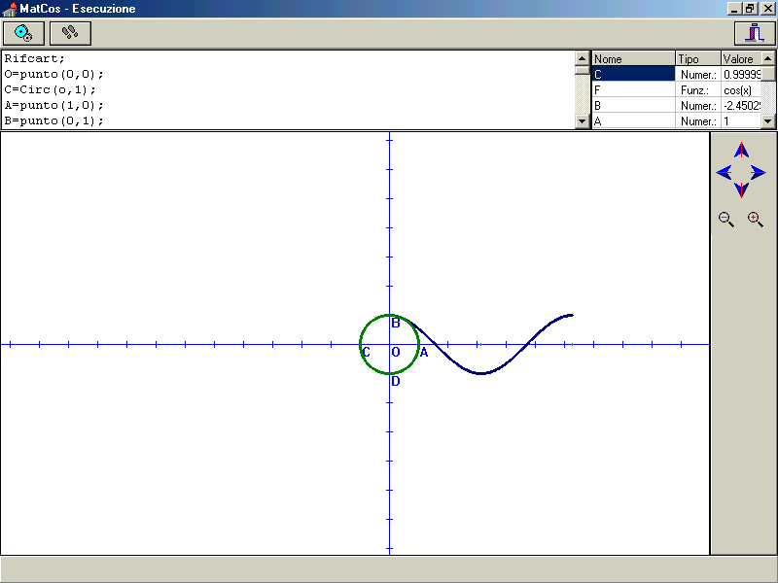

Figura 1a

Subito dopo, si disegna la legge oraria del moto armonico per diversi valori di A e $ω$.
Favoriti dalla rapidità dell’esecuzione gli studenti hanno l’occasione di riflettere, ricordare, approfondire i grafici della famiglia di funzioni
$$y=k\text{cos}(\text{hx})k,h∈R$$
Il programma che realizza questo obiettivo è riportato di seguito.

MC1B
Rifcart;
colore(6);
A=punto(3.14/2,0);
B=punto (3.14,0);
C=punto(3*3.14/2,0);
D=punto(2*3.14,0);
k= legginum(" ampiezza");
h= legginum(" frequenza");
f=funzione("k*cos(h*x)");
graficofunz(f,0,2*3.14);
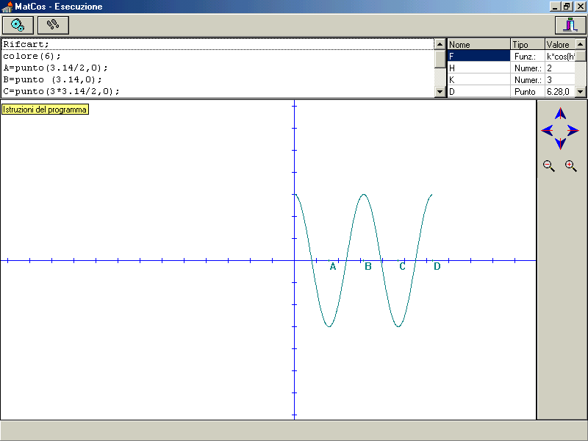

Figura 1b
(esempio
y=3cos2x)
Successivamente, si analizza il moto armonico semplice con la circonferenza di riferimento, ciò può essere simulato con il programma MC2 (figura 2, programma in esecuzione):

MC2 (moto armonico semplice rettilineo e la circonferenza di riferimento)
rifcart;
O=punto(0,0);
C=Circ(0,3);
colore(6);
x=0;
h=1;
esegui finquando (x<=180);
a=3*cos(x);
b=3*sen(x);
colore(2);
punto(a,b);
colore(5);
punto(a,0);
x=x+h;
fine;
colore(8);
esegui finquando (x<=360);
a=3*cos(x);
b=3*sen(x);
colore(6);
punto(a,b);
colore(7);
punto(a,0);
x=x+h;
fine;

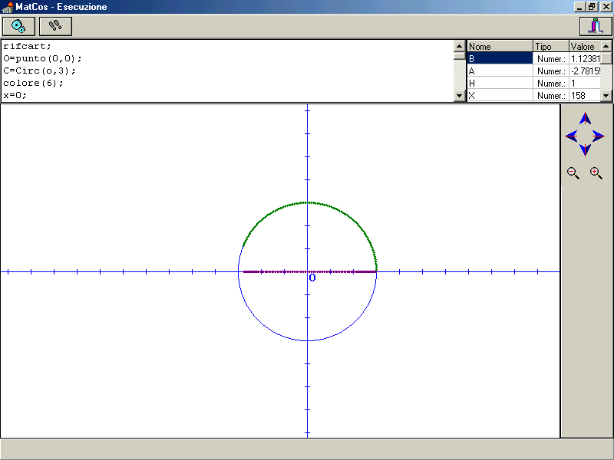

Figura 2

Dedotta la seconda equazione del moto armonico semplice $v=−ωA\text{sin}⋅ωt$ e la terza equazione (a=$ω$²cos$ω$t), si usa il seguente programma per mettere in relazione lo spostamento, la velocità e l’accelerazione nel moto armonico semplice (figura 3):

MC2B
rifcart;
colore(3);
punto(3.14/2,0);
punto(3.14,0);
punto(3*3.14/2,0);
punto(2*3.14,0);
stampa ("grafico dello spostamento nel moto armonico, A=2m, T=5s");
s=funzione("2*cos(x)");
graficofunz(s,0,6.28);
colore(8);
stampa("grafico della velocità v= -om*A*sin(om*t), om= velocità angolare");
f=funzione("-((2*3.14)/5)*2*sin(x)");
graficofunz(f,0,6.28);
colore(5);
stampa (" grafico dell'accelerazione a= -om^2*A*cos(om*t)");
g=funzione ("-(((2*3.14)/5)^2)*2*cos(x)");
graficofunz(g,0,6.28);
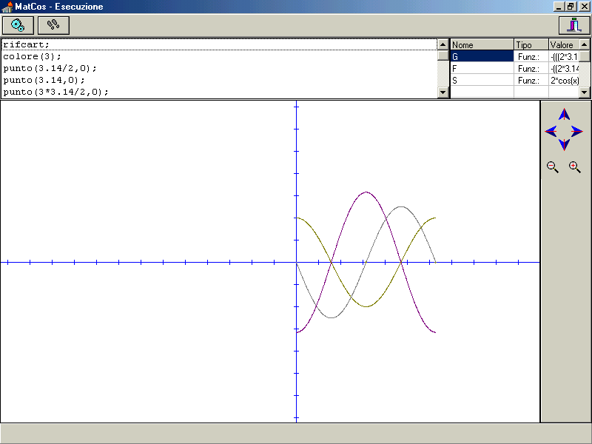

Figura 3

Con la guida del docente, le conclusioni a cui gli allievi possono giungere sono le seguenti:
Quando lo spostamento è massimo (grafico in giallo), x=A, la velocità v è nulla (grafico in grigio), mentre l’accelerazione a ha il valore massimo (si trascura il segno negativo, grafico viola), a=-$ω$²A. Il segno negativo indica che l’accelerazione è orientata verso sinistra.
Nella posizione di equilibrio x=0, a=0, ma la velocità v ha il suo valore massimo -$ω$A ed è orientata verso sinistra. Quando x assume valori negativi, l’accelerazione diventa positiva, il moto della massa rallenta verso sinistra, e quindi la v comincia a decrescere.
In x=-A la velocità è nulla e l’accelerazione assume il suo valore massimo verso destra, tendendo a ricondurre la massa verso la sua posizione di equilibrio. Quando x si avvicina alla sua posizione di equilibrio, la velocità verso destra aumenta, finché riacquista il suo valore massimo $ω$A quando x=0, in cui a è nulla.
A causa di questa grande velocità, la massa supera la posizione di equilibrio nel suo moto verso destra. Però, non appena x diventa positivo, l’accelerazione diventa negativa e rallenta il moto della massa, finché la sua velocità si annulla in corrispondenza dello spostamento massimo A.
Al termine del ciclo, il moto ricomincia un’altra volta.

2.2 Composizione di due moti armonici di frequenza diversa su assi ortogonali
E’ interessante affrontare lo studio della composizione di moti armonici semplici rettilinei ortogonali fra loro; il moto risultante è la somma di due oscillazioni indipendenti, e i moti componenti sono anche le equazioni parametriche della traiettoria risultante.

La composizione di due moti armonici costituisce così un interessante esercizio di geometria analitica, ma la sua utilità è fondamentale per la fisica.
Consideriamo dapprima il caso in cui le frequenze e le ampiezze delle due oscillazioni, sfasati di 90°, sono le stesse (fig. 4 programma in esecuzione):

MC3 (composizione di due moti armonici con uguale frequenza e ampiezza, sfasati di 90°)
rifcart;
A=legginum("ampiezza");
h=1;
x=0;
esegui finquando(x<=90);
b=A*cos(x);
c=A*sen(x);
punto(b,c);
colore(1);
punto(b,0);
colore(2);
punto(0,c);
x=x+h;
fine;
esegui finquando (x<=180);
b=A*cos(x);
c=A*sen(x);
colore(3);
punto(b,c);
colore(4);
punto(b,0);
colore(5);
punto(0,c);
x=x+h;
fine;
esegui finquando (x<=270);
b=A*cos(x);
c=A*sen(x);
colore(6);
punto(b,c);
colore(7);
punto(b,0);
colore(8);
punto(0,c);
x=x+h;
fine;
esegui finquando (x<=360);
b=A*cos(x);
c=A*sen(x);
colore(9);
punto(b,c);
colore(10);
punto(b,0);
colore(11);
punto(0,c);
x=x+an;
fine;

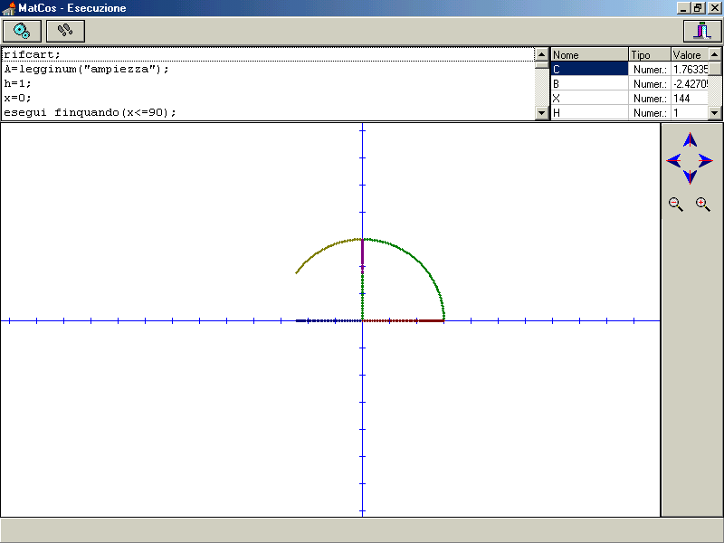

Figura 4

Si pone agli allievi la seguente domanda:
Quale curva otteniamo se componiamo due moti armonici sfasati di 90° con uguale frequenza, ma ampiezza diversa ?
Per formulare una congettura si suggerisce di implementare un programma, ovvero di modificare il programma precedente come di seguito riportato.

MC4 (Ellisse)
rifcart;
A1=legginum("ampiezza 1");
A2=legginum("ampiezza2");
h=1;
x=0;
esegui finquando(x<=90);
b=A1*cos(x);
c=A2*sen(x);
punto(b,c);
colore(1);
punto(b,0);
colore(2);
punto(0,c);
x=x+h;
fine;
esegui finquando (x<=180);
b=A1*cos(x);
c=A2*sen(x);
colore(3);
punto(b,c);
colore(4);
punto(b,0);
colore(5);
punto(0,c);
x=x+h;
fine;
esegui finquando (x<=270);
b=A1*cos(x);
c=A2*sen(x);
colore(6);
punto(b,c);
colore(7);
punto(b,0);
colore(8);
punto(0,c);
x=x+h;
fine;
esegui finquando (x<=360);
b=A1*cos(x);
c=A2*sen(x);
colore(9);
punto(b,c);
colore(10);
punto(b,0);
colore(11);
punto(0,c);
x=x+h;
fine;

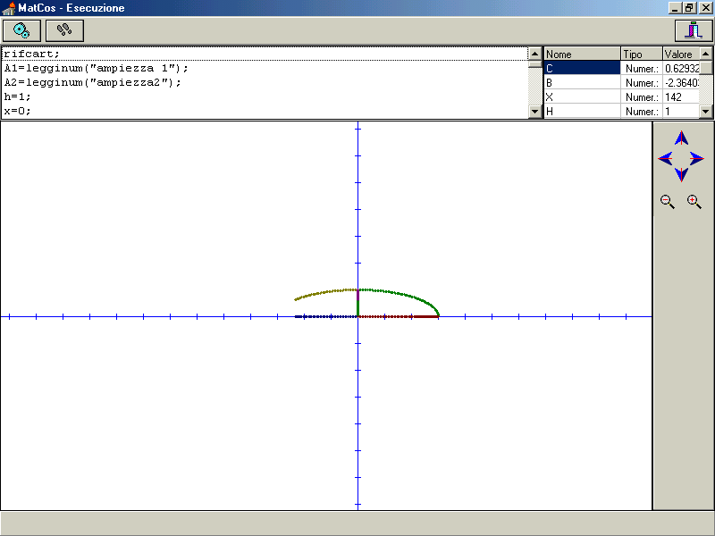

Figura 5 (programma in esecuzione)

Dall’output del programma (fig. 5) è facile congetturare che si tratta di un’ellisse; si può ottener e una prima verifica ancora con il software. Infatti, il comando MatCos ellisse(A1,A2) rappresenta un’ellisse con semiassi A1, A2. Quindi se si fanno coincidere i semiassi con le ampiezze dei due moti si ottiene la stessa curva.
Successivamente, nel paragrafo 2.4, si dimostrerà analiticamente che la curva ottenuta è un’ellisse.

2.3 Attività proposte in aula
Nel seguito si propongono attività che consentono agli allievi, mediante successive generalizzazioni, di giungere alla implementazione del programma finale.

Attività 1 | Gli allievi implementano un programma per la composizione di due moti armonici, con uguale ampiezza, sfasati di 90° e frequenza l’una tripla dell’altra;
Attività 2 | Gli allievi scambiano la frequenza dei due moti armonici esaminati nell’attività precedente e riflettono sulle variazioni ottenute;
Attività 3 | Gli allievi implementano un programma per la composizione due moti armonici con uguale ampiezza, sfasati di 90° e frequenze che stanno tra loro in rapporto arbitrario;
Attività 4 | Gli allievi implementano un programma per la composizione di due moti armonici sfasati di 90°, con ampiezza arbitraria e frequenza arbitraria;
Attività 5 | Gli allievi implementano un programma per la composizione due moti armonici con ampiezza arbitraria, frequenza arbitraria e angolo di fase arbitraria.

Facciamo ora qualche commento su ciascuna delle precedenti attività.

Attività1
Il programma richiesto si può ottenere modificando MC4, che per brevità non riportiamo, ma che fornirà output del tipo di fig.6 in cui è riportata la composizione di due moti di uguale ampiezza A=3 e frequenza l’una tripla dell’altra.
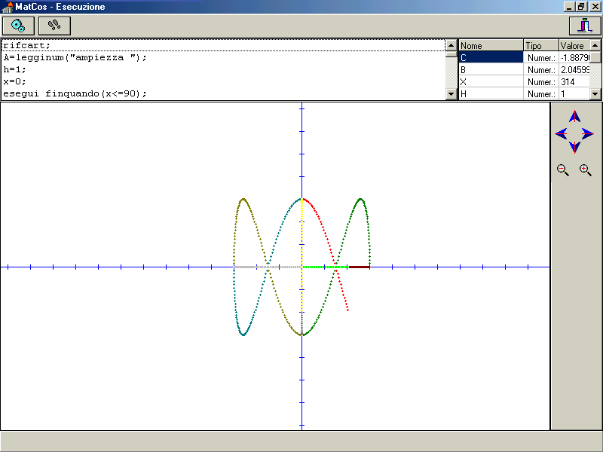

Figura. 6

Attività 2
Il programma richiesto è una facile variazione del precedente e si ottengono output del tipo di fig. 7, in cui è riportata la composizione di due moti con uguale ampiezza A=3 e frequenza l’una tripla dell’altra, ma scambiata rispetto al programma precedente.
L’insegnante ha, dunque, l’occasione di porre la domanda:
Esiste ed eventualmente di quale tipo è la relazione tra le curve delle figure 6 e 7 ?

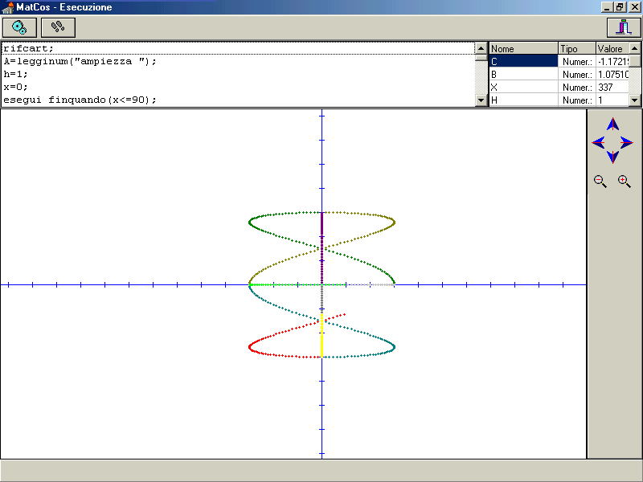

Figura 7

Si può congetturare che le figure sono ruotate e si propone una prima verifica mediante il software. Infatti MatCos dispone del comando Pol=ruota (oggetto, punto,90,antiorario), che ruota l’oggetto specificato e lo assegna alla variabile Pol.
Il docente guiderà gli studenti alla implementazione di un programma in cui le curve ottenute nei due programmi precedenti vengono rappresentate contemporaneamente, ad esempio con due colori differenti; richiesto, poi, un triangolo arbitrario i cui vertici giacciono su una delle due curve, il programma rappresenterà il triangolo trasformato; si constaterà in tal modo che il triangolo trasformato ha i vertici sull’altra curva.
Si riporta di seguito il programma.

MC6B
rifcart;
A=legginum("ampiezza ");
h=1;
x=0;
esegui finquando(x<=90);
b=A*cos(x);
c=A*sen(3*x);
d=A*cos(3*x);
e=A*sen(x);
colore(9);
punto(b,c);
colore(1);
punto(d,e);
x=x+h;
fine;
esegui finquando (x<=180);
b=A*cos(x);
c=A*sen(3*x);
d=A*cos(3*x);
e=A*sen(x);
colore(9);
punto(b,c);
colore(1);
punto(d,e);
x=x+h;
fine;
esegui finquando (x<=270);
b=A*cos(x);
c=A*sen(3*x);
d=A*cos(3*x);
e=A*sen(x);
colore(9);
punto(b,c);
colore(1);
punto(d,e);
x=x+h;
fine;
esegui finquando (x<=360);
b=A*cos(x);
c=A*sen(3*x);
d=A*cos(3*x);
e=A*sen(x);
colore(9);
punto(b,c);
colore(1);
punto(d,e);
x=x+h;
fine;
stampa(" disegna un triangolo con i vertici sulla figura e osserva il triangolo ruotato nel verso antiorario rispetto all'origine degli assi");
colore(10);
Pol=poligono(punto,punto,punto);
o=punto(0,0);
colore(12);
Pol=ruota(pol,O,90,antiorario);

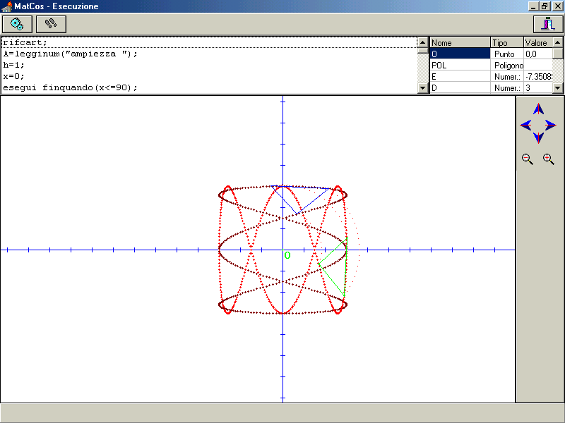

Figura 7b

Attività 3
Si tratta, ora, di generalizzare i programmi precedenti componendo due moti armonici con uguale ampiezza, sfasati di 90° e frequenze che stanno tra loro in rapporto arbitrario. Nelle figure 8 e 9 sono riportati gli output relativi alla composizione di due moti armonici con f1=5 e f2=2 e rispettivamente f1= 1.5 e f2=3.7 .
Per brevità si omette il listato del programma.
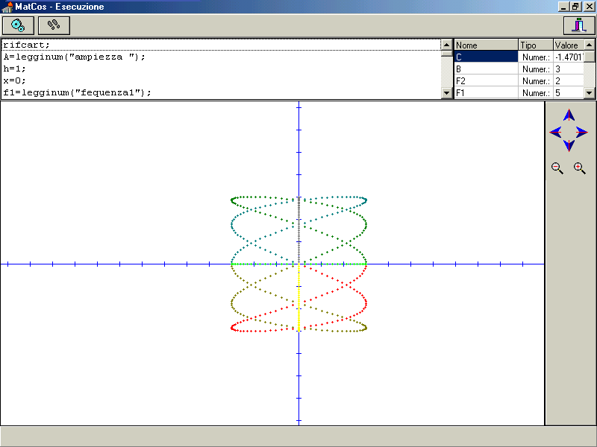

Figura 8
(f1=5, f2=2)
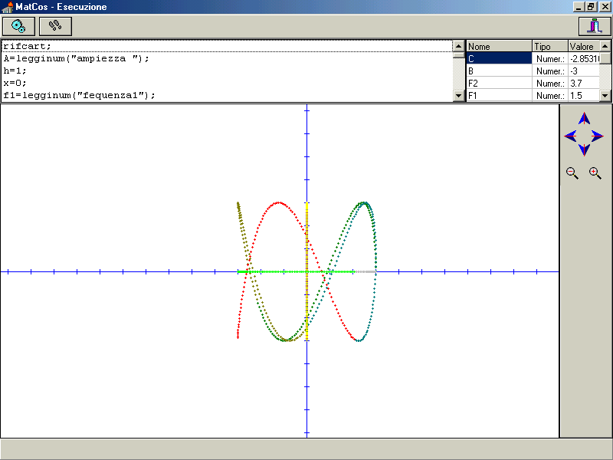

Figura 9
(f1=1.5, f2=3.7)

Si può allora fare osservare la simmetria della figura 8 rispetto ad entrambi gli assi x e y e la non simmetria della figura 9; quindi, sottolinea che :
Se le frequenze dei due moti armonici stanno tra loro in rapporto semplice ($ν$₁/ $ν$₂=1/2, 1/3,……2, 3,…), il moto risultante è ancora periodico e le traiettorie di esso hanno aspetti caratteristici (figure di Lissajous, Jules Antoine Lissajous per primo nel 1857 diede una dimostrazione delle curve che si ottengono con la combinazione di oscillazioni ortogonali, con frequenze del moto della particella nelle direzioni x e y non necessariamente uguali).
Nella figura 8 precedente, ad esempio, è indicata la figura di Lissajous corrispondente al rapporto 5/2 fra le frequenze di due moti armonici sfasati di 90°.
La figura seguente è la figura di Lissajous corrispondente al rapporto ½ fra le frequenze di due moti armonici sfasati di 90° considerati nel programma:

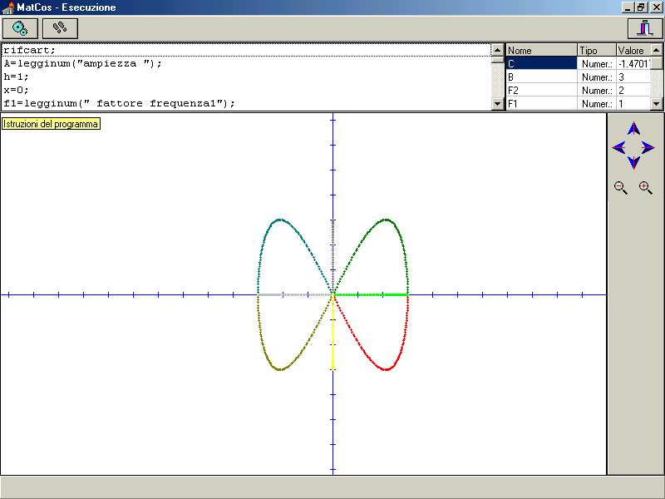

Figura 10
(f1= 1, f2=2)

Se f1/f2 non è un numero razionale si ottiene una curva che non presenta simmetrie (esempio figura 9).
Esiste una macchina che dimostra la composizione di due moti armonici ortogonali, di frequenza uguale o diversa, e l’originarsi delle relative figure di Lissajous: il Pendolo doppio di Righi, per la cui descrizione si può consultare un qualsiasi testo, ad esempio [11].
Le figure di Lissajous consentono di fare attività didattica sulle seguenti simmetrie:
- Simmetria rispetto all’assex;
- Simmetria rispetto all’assey;
- Simmetria rispetto all’origine.
Ad esempio, ottenuta la curva di Lissajous di fig.11, si propone di congetturare le simmetrie e di verificare con il software. Infatti, introducendo i comandi
Pol=simmetria_ass(oggetto,retta), che crea il simmetrico rispetto ad un asse dell’oggetto specificato e lo assegna alla variabile Pol;
Pol=ruota(oggetto,punto,90,antiorario), (usato anche in precedenza) si perviene ad un programma con output del tipo di quello di fig. 11.
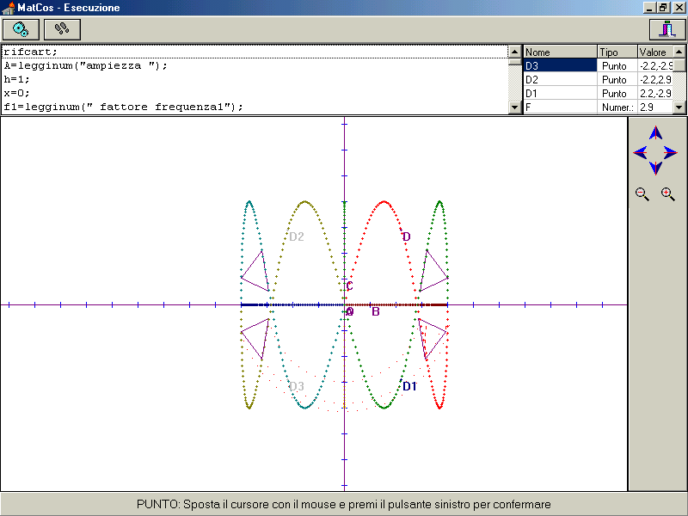

Figura 11

Attività 4
Si propone agli allievi di implementare un programma per comporre due moti armonici sfasati sempre di 90°, ma con ampiezza arbitraria e frequenza arbitraria. Il programma richiesto si ottiene dai precedenti con una lieve generalizzazione ottenendo output di quelli di fig. 12 .

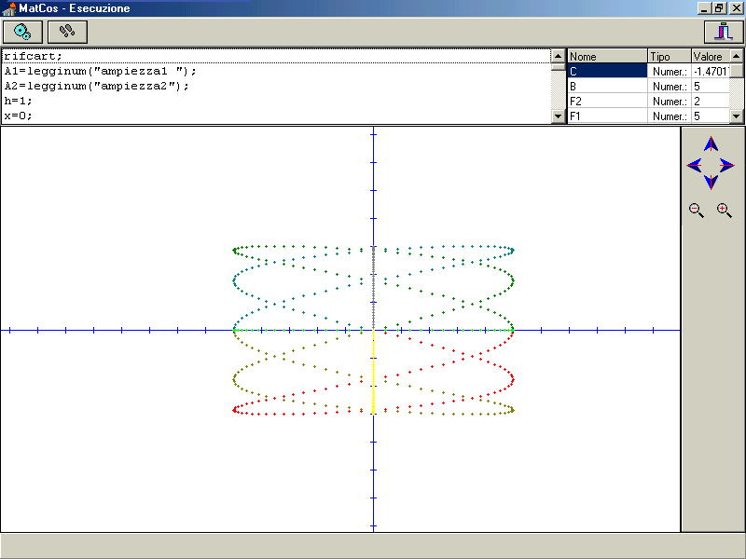

Figura 12
(A1=5 e A2=3, f1=5 e f2=2)

Attività 5
Infine, si giunge al programma che descrive la composizione di due moti armonici con ampiezza arbitraria, frequenza arbitraria e angolo di fase arbitraria.

MC9
rifcart;
A1=legginum("ampiezza1 ");
A2=legginum("ampiezza2");
h=1;
x=0;
f1=legginum(" fattore frequenza1");
f2=legginum(" fattore frequenza2");
l=legginum(" angolo di fase1");
m=legginum("angolo di fase2");
esegui finquando(x<=90);
b=A1*cos(f1*x+l);
c=A2*sen(f2*x+m);
punto(b,c);
colore(1);
punto(b,0);
colore(2);
punto(0,c);
x=x+h;
fine;
esegui finquando (x<=180);
b=A1*cos(f1*x+l);
c=A2*sen(f2*x+m);
colore(3);
punto(b,c);
colore(4);
punto(b,0);
colore(5);
punto(0,c);
x=x+h;
fine;
esegui finquando (x<=270);
b=A1*cos(f1*x+l);
c=A2*sen(f2*x+m);
colore(6);
punto(b,c);
colore(7);
punto(b,0);
colore(8);
punto(0,c);
x=x+h;
fine;
esegui finquando (x<=360);
b=A1*cos(f1*x+l);
c=A2*sen(f2*x+m);
colore(9);
punto(b,c);
colore(10);
punto(b,0);
colore(11);
punto(0,c);
x=x+h;
fine;
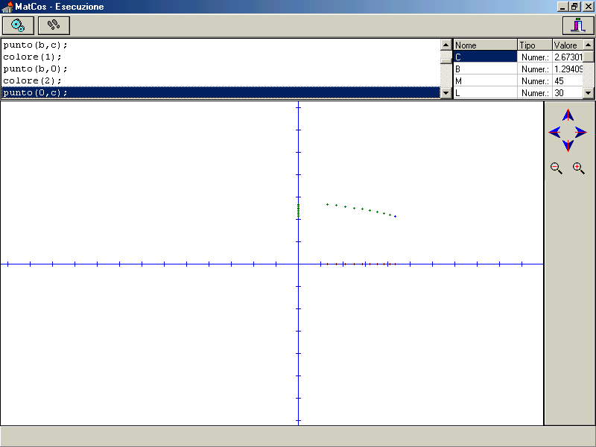

Figura 13 (inizio programma, A1=5 e A2=3, f1=5 e f2=2, l=30 e m=45°)
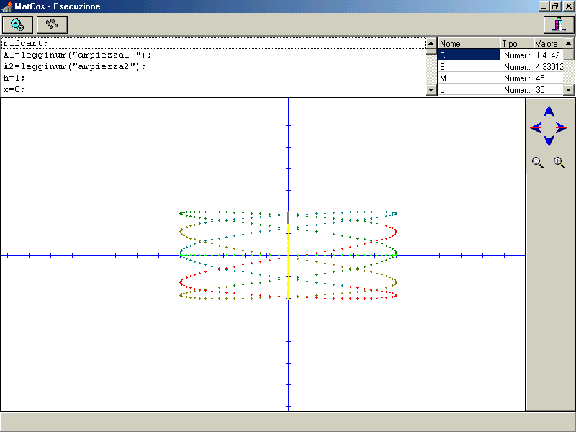

Figura 14
(fine programma precedente)
Nelle figure seguenti (stampate mentre il programma è in esecuzione) sono mostrati casi particolari relativi a valori diversi delle ampiezze A1, A2, dei fattori delle frequenze f1,f2 e dei valori degli angoli di fase l,m:

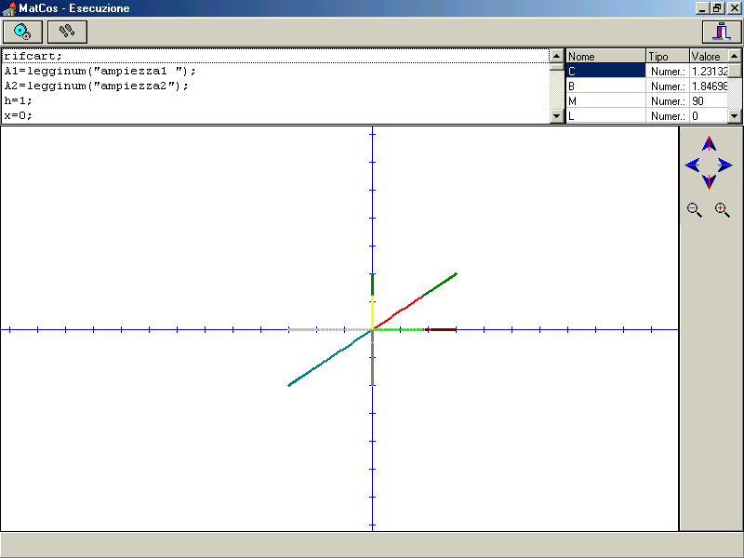

Figura 15 (A1=3, A2=2, f1=f2=1, l=0° m=90°)

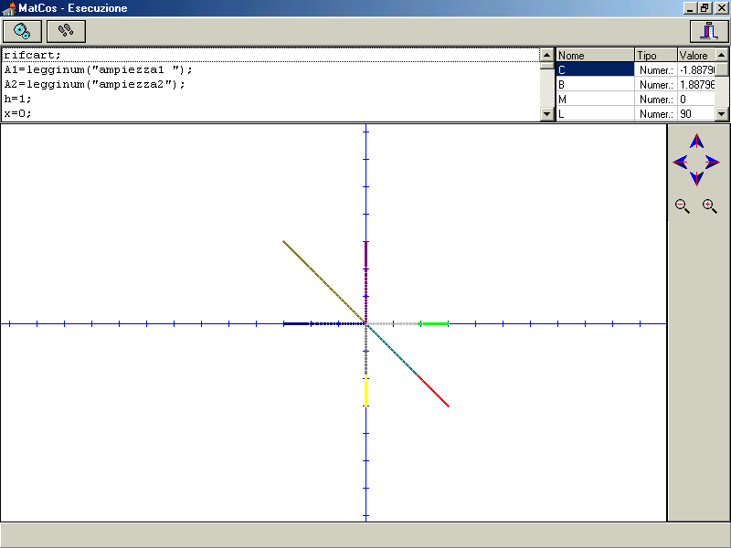

Figura 16 (A1=A2=3, f1=f2=1, l=90°, m=0°)

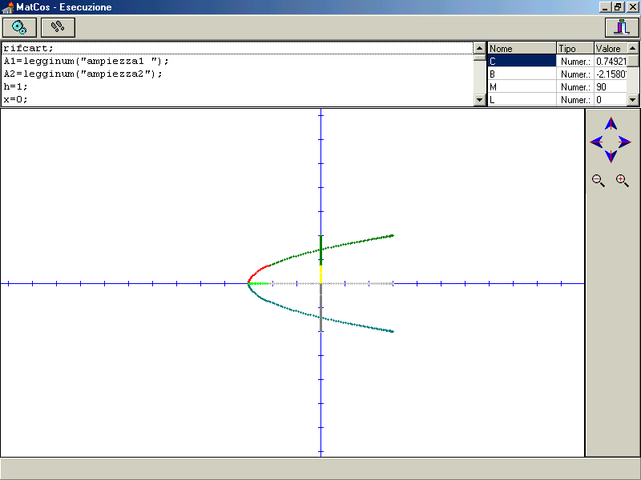

Figura 17 (A1=3, A2=2, f1=2, f2=1, l=0°, m=90°)

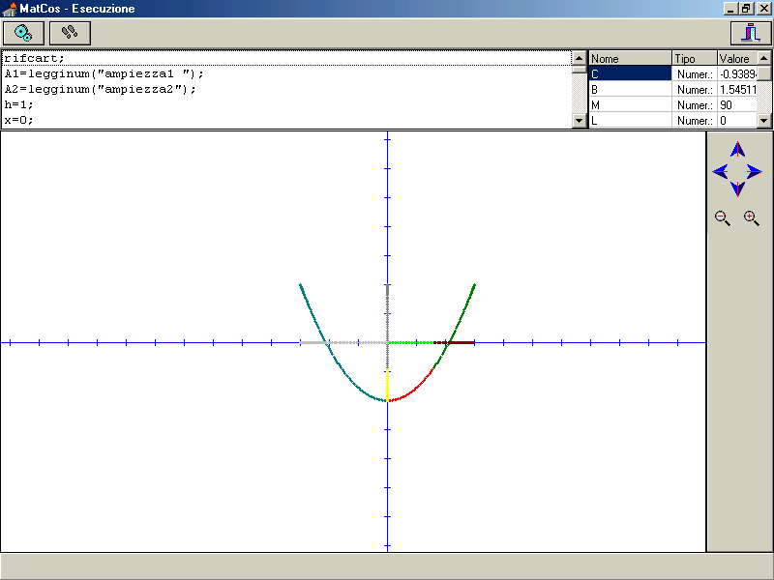

Figura 18 (A1=3, A2=2, f1=1, f2=2, l=0°, m=90°)

Figura 19
(A1=3, A2=2, f1=f2=1, l=45°, m=0°)

2.4 Equazioni parametriche di curve piane
Come già anticipato vogliamo ora proporre lo studio analitico di alcune delle curve richieste precedentemente.
Nel programma MC4 componendo due moti armonici sfasati di 90°, con uguale frequenza e ampiezza diversa si è ottenuta una ellisse. Quindi i moti componenti rappresentano le equazioni parametriche della traiettoria risultante, cioè in questo caso dell’ellisse. Infatti, le equazioni dei moti componenti sono le seguenti:

$$\begin{aligned}\left\{x=3\text{cos}ϑ | \right.\end{aligned}$$

dividiamo la prima equazione per 3, ed eleviamo al quadrato entrambi i membri sia della prima equazione che della seconda equazione

$$\begin{aligned}\left\{\frac{x^{2}}{9}={\text{cos}}^{2}ϑ | \right.\end{aligned}$$

sommando membro a membro si ha

$$\frac{x^{2}}{9}+y^{2}=1$$

ossia, l’equazione canonica dell’ellisse di semiassi a=3 e b=1 (figura5) .

In generale, le equazioni

$$\begin{aligned}\left\{x=a\text{cos}ϑ | \right.\end{aligned}$$

con a e b costanti positive e $ϑ$ variabile in [0.2$π$), rappresentano un’ellisse di semiassi a e b.
In generale, i moti componenti

x= A1 cos(f1 x+l)
y= A2 sen(f2 x+m)

rappresentano le equazioni parametriche della traiettoria risultante o curva.
Scegliendo opportunamente i parametri si ottengono i seguenti esempi:
Esempio 1 (equazione della retta)
Il segmento di retta riportato nella fig. 15 è relativo ai parametri A1=3, A2=2, f1=f2=1, l=0, m=0. Infatti da

$\begin{aligned}\left\{x=3\text{cos}ϑ | \right.\end{aligned}$ (dove x=b e y=c nel programma MC9)

ricordando che sen($ϑ$ +90)= cos$ϑ$ $⇒$ cos$ϑ$= $\frac{y}{2}$ e
sostituendo nella prima equazione il valore di cos$ϑ$ ed esplicitando rispetto alla y si ottiene l’equazione della retta passante per l’origine degli assi con coefficiente angolare m=$\frac{2}{3}$, con -3 x$3$ e -2 y2 :
$x=\frac{3}{2}y⇒y=\frac{2}{3}x$ (figura 15)

Analogamente possiamo ricavare l’equazione della retta su cui giace il segmento rappresentato in figura 16.

Esempio 2 (equazione della parabola)
La curva riportata nella fig. 17 è relativa ai parametri A1=3, A2=2, f1=2, f2=1, l=0, m=90.
Infatti da

$\begin{aligned}\left\{x=3\text{cos}2ϑ | \right.\end{aligned}$

ricordiamo che cos2$ϑ$ = 2cos2$ϑ$-1 $⇒$

$\begin{aligned}\left\{x=6{\text{cos}}^{2}ϑ−3 | \right.\end{aligned}$

sostituendo nella prima il valore di cos $ϑ$=$\frac{y}{2}$, si ottiene
$x=6\frac{y^{2}}{4}−3⇒x=\frac{3}{2}y^{2}−3$ (figura 17)

equazione della parabola con asse di simmetria coincidente con assex e il vertice di coordinate
(-3,0), con -3x 3 e -2y2.
Analogamente possiamo ricavare l’equazione della parabola rappresentata nella figura 18.
Infine si può concludere proponendo il seguente esercizio:

Esercizio
Comporre due moti armonici ortogonali con uguale ampiezza, frequenza rispettivamente l’una doppia dell’altra. Scrivere l’equazione cartesiana della curva risultante. Implementare un programma che simuli la composizione dei suddetti moti armonici.

- Risultati
L’impostazione proposta focalizza l’attenzione su strategie didattiche finalizzate ad un apprendimento duraturo. Il computer svolge un ruolo importante nel processo insegnamento-apprendimento: gli studenti osservano e analizzano, con l’ausilio del software, ciò che nell’insegnamento tradizionale viene spiegato alla lavagna. Inoltre, l’utilizzo del software MatCos(7) incrementa l’attenzione dello studente, poiché lo rende parte attiva e in contemporanea lo aiuta a superare le difficoltà nella comprensione di nuovi concetti.
L’uso del Linguaggio di Programmazione MatCos1.7 stimola una forma di apprendimento basato sul processo di costruzione attiva delle proprie conoscenze da parte dello studente. Tale processo richiede come prerequisito, la possibilità per lo studente di mettere alla prova le proprie conoscenze, le proprie idee ed i propri modelli, e da qui partire per la costruzione di una conoscenza scientifica e quindi oggettiva.
Programmare implica, infatti assumere un atteggiamento attivo e da protagonista nel processo insegnamento-apprendimento, ovvero intraprendere attraverso il computer un dialogo costruttivo docente-allievo.
Mettere l’allievo in condizione di programmare realmente consente di formare, di sviluppare anzitutto le capacità logiche ed intuitive, o, in altre parole, di aiutare a pensare[2].

Bibliografia

[1] F. Costabile, MatCos 1.7 Caliò Informatica, Rende.
[2] F. Costabile, “ Matematica e computer: un binomio ormai scisso?”, Periodico di matematiche, serie VII- Vol. 7- Numero 2-3 - Luglio-dicembre 2000
[3] B. D’Amore, “ La didattica della Matematica alla svolta del millennio: radici, collegamenti e interessi.”, La matematica e la sua didattica- N.4-2000 Pitagora Editrice Bologna
[4] M. Vicentini, M. Mayer, “ Didattica della fisica”, La Nuova Italia B.S.E.
[5] F. Costabile, “ Matematica tre”, per gli istituti a carattere sperimentale, Liguori Editore
[6] R. Resnick, D. Halliday, “ Fisica 1”, Casa Editrice Ambrosiana Milano.
[7] Peter J. Nolan, “ Fondamenti di Fisica”, Zanichelli.
[8] Ugo Amaldi, “Meccanica”, Zanichelli.
[9] M. Bergamaschini, P. Magazzini, L. Mazzoni, “ L’indagine del mondo fisico”, vol. D, Carlo Signorelli Editore.
[10] D. Halliday, R. Resnick, J. Walker, “ Fondamenti di fisica”, Meccanica, Sec. Ed. Zanichelli.
[11] S. Malatesta, E. Sportoletti, “ Misure Radioelettroniche”, Editore Colombo Cursi- Pisa.
[12] “ Il lavoro collegiale (forum)”, Insegnare, Novembre 2002, mensile del CIDI, Paravia Bruno Mondatori Editori
[13] Gary V. Lange, “ An experience with interactive Geometry Software and conjecture writing”, Mathematics Teacher, National council of Teachers of Mathematics, Vol.95,N.5,May 2002.
[14] Eligio Perruca, “Fisica Sperimentale”, UTET.
[15] Scott,T.,M. Cole e M. Engel 1992: “Computers in education: a cultural constructivistic perspective”, Review of Research in Education, 18.
[16] Paul A. Tipler, “Invito alla fisica”, vol.2, Zanichelli.
[17] M. Palladino Bosia. “Fisica, metodi e modelli per interpretare la realtà”, Vol. A, Petrini Editore
[18] Ralph T. Mason and P. Janelle McFeetors, “Interactive Writing in Mathematics Class: Getting Started”, Mathematics Teacher, National council of Teachers of Mathematics, Vol.95, N.7,October 2002.



Esemplare fuori commercio per la distribuzione agli effetti di legge

Finito di stampare nel mese di Febbraio 2003 presso il
Centro Interdipartimentale Ricerca Didattica (CIRD)
Università della Calabria
Cubo 30/A 87036 Arcavacata di Rende (CS)

